Муниципальное бюджетное учреждение
дополнительного образования
«Детская музыкальная школа г. Борзя»

Открытый урок
преподавателя Гордеевой Натальи Викторовны
на тему:

«Приёмы работы над артикуляцией в детском хоре»

Борзя 2023г.

Цель: Формирование у учащихся основных артикуляционных навыков

Задачи:
Обучающие:
- обучать активной работе артикуляционного аппарата
- добиться выравненного, округленного звучания гласных, чёткой дикции
Развивающие:
- развивать у обучающихся чёткую дикцию, за счёт хорошей артикуляции
- развивать равномерное звучание голоса по всему диапазону
Воспитательные:
- воспитать активность и эмоциональное отношение к исполняемому материалу
- воспитывать уважение к друг другу, умение работать в коллективе
Методы обучения:
- словесный
- объяснительно – иллюстративный
- метод стимулирования мотивации учебно-познавательной деятельности
- метод контроля и самоконтроля
- метод практической передачи (упражнения, исполнение произведений)
Оборудование для организации занятия:
-экран
-компьютер
-проектор
-фортепиано
- стулья.

Участники: хор старших классов фортепианного отделения

План урока:

I. Организационный момент.
а) приветствие, психологический настрой учащихся.
б) сообщение темы урока и его задач
в) вступительная часть
II.Основная часть
а)артикуляционные упражнения
б)работа над скороговорками
в)вокальные упражнения
III. Заключительная часть

Ход занятия
(Слайд 1)
I. Организационный момент.
Приветствие детей, эмоциональный настрой на работу на уроке.
(Слайд 2)
Цель сегодняшнего урока - формирование основных артикуляционных навыков.
Задачи:
Обучающие:
- обучать активной работе артикуляционного аппарата
- добиться выравненного, округленного звучания гласных, чёткой дикции
Развивающие:
- развивать у обучающихся чёткую дикцию, за счёт хорошей артикуляции
- развивать равномерное звучание голоса по всему диапазону
Воспитательные:
- воспитать активность и эмоциональное отношение к исполняемому материалу
- воспитывать уважение к друг другу, умение работать в коллективе

Вступление
Хоровое пение - это искусство, объединяющее музыку и поэзию. Умение хора ясно и чётко произносить слова при пении позволяет слушателям лучше понять содержание исполняемого произведения. У хорошего хора слиты воедино свободно льющийся естественный вокальный звук и живое выразительное слово. Под хорошей дикцией подразумевается четкое и легкое произношение, чистое звучание каждой гласной и согласной в отдельности, а так же слов и фраз в целом. А хорошая дикция возможна только при правильной работе артикуляционного аппарата.

II.Основная часть
(Слайд 3,4)
Артикуляционный аппарат включает активные и пассивные органы. Активные органы артикуляции — подвижные, помогающие формировать звуки. Основными органами артикуляции являются губы и язык, небо и челюсть. Нижняя челюсть помогает созданию ударных гласных. Язык — главная мышца артикуляционного аппарата. От его способностей к гибкости и трансформированию зависит четкость произносимых звуков. Губы также являются подвижной частью и способствуют формированию гласных звуков и речи, они являются важным органом при артикуляции слов, которому помогает конкретное расположение языка. Пассивные органы (зубы, полость рта, твердое небо, глотка, гортань) служат фундаментом для активных органов.
(Слайд 5)
Подготовка артикуляционного аппарата к пению.
Как известно упражнения – это многократно повторяемое специально организованное действие, которое направлено на улучшение качества его выполнения. Упражнения обычно выполняют в начале вокальных занятий и тогда они не только служат целям формирования и развития навыков, но и разогревают голосовой аппарат, т.е. физиологически подготавливают его к предстоящей работе.
Для разогрева аппарата предлагаем следующие упражнения:
(Слайд 6)
Артикуляционная гимнастика В. В. Емельянова.
«Жевательная резинка»: Четыре раза слегка прикусить зубами кончик языка. Повторить 4 раза. Высовывайте язык до отказа, слегка прикусывая последовательно кончик языка и все далее стоящие поверхности. Покусывайте язык попеременно правыми и левыми боковыми зубами, как бы жуя его.
«Иголочка»: Упритесь языком в верхнюю губу, нижнюю губу, в правую щеку, в левую щеку, пытаясь как бы проткнуть их насквозь.

«Щеточка»: Сделайте языком круговые движения между губами и зубами с закрытым ртом. Повторите в противоположном направлении.
«Лошадка»: Пощелкайте языком, изменяя форму рта. Обратите внимание на изменение щелкающего звука. Попытайтесь произвольно издавать более высокие и более низкие щелчки.
«Массажист»: Покусайте нижнюю губу, верхнюю губу, втяните щеки и закусите боковыми зубами их внутренние поверхности.
«Обезьянка»: Выверните наружу нижнюю губу, обнажив десны и придав лицу обиженное выражение. Приподнимите верхнюю губу, обнажив десны и придав лицу подобие улыбки. Сделайте нижней челюстью круговые движения «вперед-вправо-назад-влево-вперед».
(Слайд 7)
Упражнение на выравнивание гласных.
Проговариваем последовательность гласных, меняя ударение:
иэаоуы (под ударением первый звук)
иэаоуы (под ударением второй звук)
иэаоуы (под ударением третий звук)
иэаоуы (под ударением четвертый звук)
иэаоуы (под ударением пятый звук)
иэаоуы (под ударением шестой звук)

(Слайл 8)
Работа над скороговорками
Сначала проговариваем скороговорку в медленном темпе. Потом постепенно ускоряем, не теряя качество дикции.
Ужин нужен и жуку и ужу.
У Паши - шахматы, у Саши - шашки.
Прохор и Пахом ехали верхом.
Галка села на палку, палка ударила галку.
У ежа ежата, у ужа ужата.
Шесть мышат в камышах шуршат.
На дворе трава, на траве дрова.
Не руби дрова на траве двора.
От топота копыт пыль по полю летит.
Бык тупогуб, тупогубенький бычок,
У быка бела губа была тупа.
Шла Саша по шоссе и сосала сушку.

Вокальные упражнения
1.
2."Мы перебегали берега". Петь поступенное движение от "до" до "соль" и вниз. Соответственно поднимаясь на пол тона выше и выше.
3. Бык тупогуб, тупогубенький бычок,
У быка бела губа была тупа. Петь на одной ноте. Поднимаясь по полутонам.
4.Мама Милу мыла мылом, Мила мыло не любила, Мила мыло уронила.

5.Три дроворуба на трёх дворах дрова рубили.
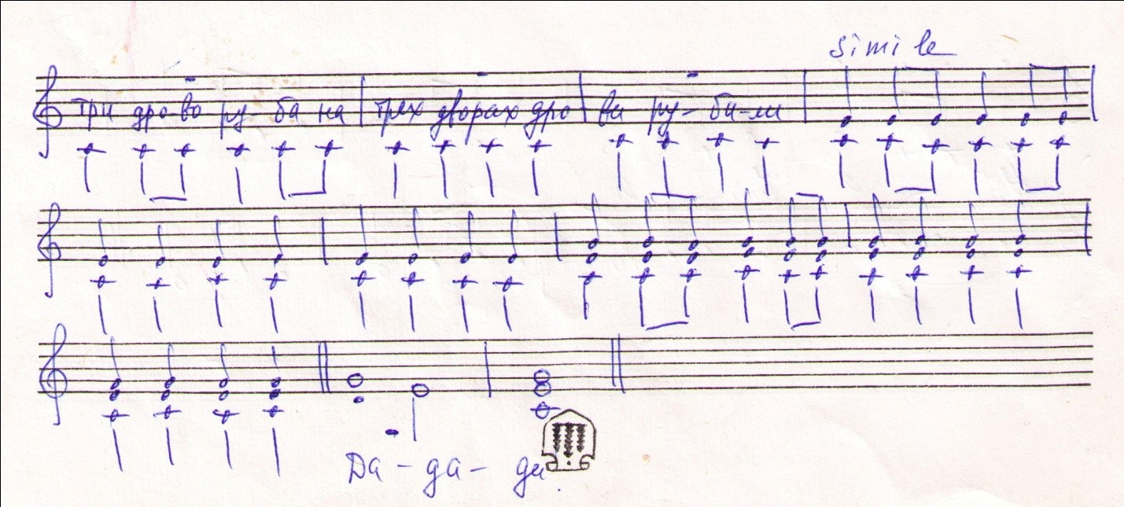

Заключение
Работу над артикуляцией нужно вести постоянно. От хорошей работы артикуляционного аппарата зависит качество дикции.
Развитие артикуляционного аппарата каждого ребёнка – это главное условие успешной концертно- исполнительской деятельности коллектива.

